ФОРМАТ ОПИСАНИЯ УРОКА. МОДЕЛЬ «ПЕРЕВЕРНУТЫЙ КЛАСС»
- Фамилия Имя Отчество автора Чуева Лариса Владимировна
- Место работы МБОУ школа–интернат №1 им. В.П. Синякова, г Красноярск
- Должность: учитель
- Класс 6б
- Предмет: математика
- Тема «Окружность и круг» (1-й урок из 3–х).
- Цель (прописанная через результат): к концу урока каждый ученик будет:
знать:
- Определения понятий: окружность, центр окружности, дуга окружности, радиус, хорда, диаметр, круг.
- Чем отличаются окружность и круг;
уметь (сможет продемонстрировать):
– распознавать окружность, круг и их элементы;
– решать задачи на нахождение радиуса и диаметра окружности;
– строить с помощью циркуля окружность заданного радиуса, выполнять соответствующие геометрические построения.

- Инструменты проверки достижения результата: тест, проверочная работа по теории, контрольная работа https://www.01math.com/ 5.10.08, задания учебника «Математика. 6кл. (А.Г. Мерзляк)
- Критерии/показатели/индикаторы оценки достижения результатов
Критерии выполнения контрольной работы:
8 заданий выполнено верно – «5»
6 – 7 заданий выполнено верно – «4»
4 – 5 заданий выполнено верно – «3»
0– 3 заданий выполнено верно – «2»
Критерии выполнения теста (проверочной работы по теории)
1б – задание выполнено верно
0б – задание выполнено неверно
баллы | 0–2 б | 3б | 4б | 5б
оценка | «2» | «3» | «4» | «5»
Шкала оценивания теста:

Шкала оценивания проверочной работы по теории:
баллы | 0 – 5 б | 6 – 8 б | 9 –11 б | 12 –14б
оценка | «2» | «3» | «4» | «5»

- Основные этапы урока и планирование времени на каждый этап:
Самостоятельная работа дома 20 минут
Работа в классе:
Начало урока 10 минут
Урок 30 минут
Завершение урока 5 минут
- Организационно-педагогические условия и описание хода урока
САМОСТОЯТЕЛЬНАЯ РАБОТА ДОМА
- Работа с текстом учебника, параграф 24, ответы на вопросы стр. 143 (1 – 9)
- Работа с заданием 5.10.08. (5 класс, геометрия) платформа 01 Математика (теория, практика)
Текст домашнего задания:
1. Внимательно прочитай параграф 24 стр.140 учебник «Математика 6 класс» (автор А.Г. Мерзляк)
2. Пользуясь текстом учебника, ответь на вопросы (1 – 9) стр. 143.
3.Зайди на платформу 01Математика, 5 класс, геометрия и выполни задание 5.10.08. https://www.01math.com/
а) Внимательно прочтите решение примеров из раздела теория
б) Выполни задания в разделе – практика
4. Выпиши в тетрадь определения радиуса, хорды, диаметра окружности, определение круга, формулу, связывающую диаметр и радиус окружности, и выучи их.
Необходимые дидактические материалы:
Учебник математики 6 кл., Мерзляк А.Г. Математика: 6 класс: учебник для учащихся общеобразовательных организаций / А.Г. Мерзляк, В.Б. Полонский, М.С. Якир. – М.: Вентана-Граф, 2018. – 304 с.,

https://www.01math.com/ 5 класс, геометрия 5.10.08 теория, практика.
НАЧАЛО УРОКА
Сценарий 1. Домашнее задание выполнило большинство учащихся.
Перед началом урока учитель смотрит результаты выполнения домашнего задания. В зависимости от выполнения задания разбивает класс на группы. Каждый учащийся получает лист продвижения по теме с наклеенным кругом красного, синего или зелёного цвета.
Группа 1. (Не выполняли задание или выполнили правильно менее 50%)
Группа 2. (Изучили материал и выполнили правильно от 50 до 70% практики)
Группа 3. (Изучили материал и выполнили правильно от 70% и более заданий практики)
Беседа с классом (актуализация знаний)
- Какую тему вы изучали дома самостоятельно?
- С какими новыми понятиями вы познакомились при выполнении заданий?
- Установите соответствие между началом определения и его окончанием.
Начало | Конец:
Все точки окружности находятся… | …на одинаковом расстоянии от её центра
Круг – это часть плоскости,… | …ограниченная окружностью.
Радиус – это отрезок, соединяющий… | …две точки окружности
Диаметр – это отрезок, соединяющий… | …проходящая через центр.
Хорда – это отрезок, соединяющий… | …соединяющий центр окружности с любой точкой на окружности.
Диаметр – это хорда,… | …две точки окружности и проходящий через её центр

2. Назовите, центр, радиус, хорду и диаметр окружности, изображенной на рисунке.
Сколько радиусов изображено на этом рисунке? Сколько хорд?
Назовите точки принадлежащие окружности, кругу?
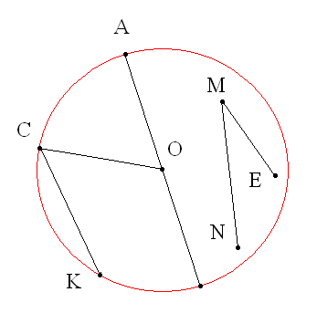
3.Радиус окружности равен 2,5 дм. Найдите диаметр этой окружности?
Историческая справка
Окружность – считалась самой совершенной и самой «круглой» фигурой в Древней Греции. И в наши дни в некоторых ситуациях, когда хотят дать особую оценку, используют слово «круглый», которое считается синонимом слова «полнейший»: например, круглый отличник.
Радиус – происходит от латинского слова «радиус» – «спица колеса». Хорда – греческое слово и переводится – «струна». Диаметр – «диаметрос» – тоже греческое слово, переводится – «поперечник».
Необходимое оснащение: компьютер, экран, проектор, платформа 01 Математика,
Необходимые дидактические материалы: задания для проверки понимания теории и практики по теме урока, историческая справка (презентация)
УРОК
- Группа 1 (красные) работают с учителем по освоению нового материала.
Задание для учащихся 1 группы:
1. Прочитайте параграф 24 (учебник) стр. 141–142 до примера или просмотрите видео https://www.yotube.com Окружность и круг. Математика 6 кл. отредактировать ссылку и вопрос почему ученики сами смотрять видео ролик если учитель больше ни с кем не занят? А компьютеров хватит если в это время хорошие ученики решают контрольную работу в 01 математике
2. Выполните № 699 – 703 (учебник). Проверка фронтальный опрос.
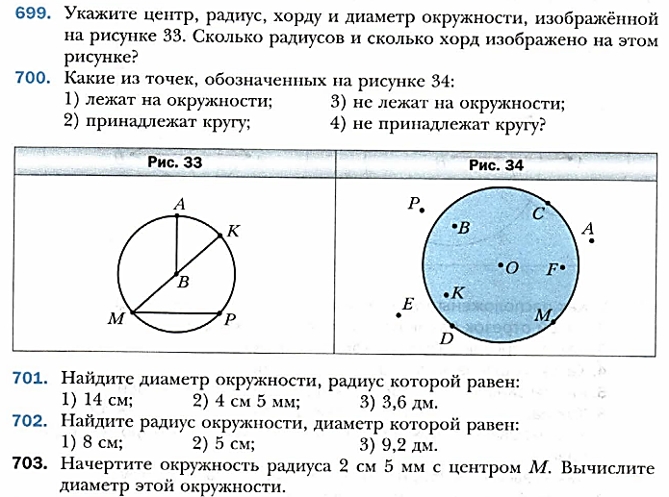
- Группа 2 (синие) работают самостоятельно, выполняют тест, затем задания из учебника № 705, 706, 709, 710
Тест
I вариант:
1. Как называется отрезок, соединяющий две точки окружности и проходящий через ее центр?
а) радиус
б) диаметр
в) хорда
г) дуга
2. Продолжите высказывание: Радиус окружности – это отрезок, который …
а) соединяет две произвольные точки окружности
б) соединяет центр с произвольной точкой окружности
в) соединяет две точки окружности и проходит через ее центр
г) проходит через центр окружности
3. Выберите верное высказывание:
а) диаметр окружности равен радиусу
б) диаметр окружности равен половине радиуса
в) радиус окружности равен половине диаметра
г) радиус окружности равен двум диаметрам
4. Найдите радиус окружности, если её диаметр равен 4,8см.
Решение:
___________________________________________________________________
Ответ:
5. Начертите круг с центром в точке О и радиусом 3 см. Отметьте точки:
–А, В, К, лежащие на окружности;
– С, Д, М, лежащие внутри круга;
– Р, Е,Т, лежащие вне круга.
Найдите расстояние между точками О и К.
Решение:
______________________________________________________________________
Ответ:

II вариант:
1. Как называется отрезок, соединяющий центр окружности с любой точкой окружности?
а) радиус
б) диаметр
в) хорда
г) дуга
2. Продолжите высказывание: Диаметр окружности – это отрезок, который …
а) соединяет две произвольные точки окружности
б) соединяет центр с произвольной точкой окружности
в) соединяет две точки окружности и проходит через ее центр
г) пересекает две точки окружности
3. Выберите верное высказывание:
а) диаметр окружности равен двум радиусам
б) диаметр окружности равен половине радиуса
в) радиус и диаметр окружности равны
г) радиус окружности равен двум диаметрам
4. Найдите радиус окружности, если диаметр равен 12,4 дм.
Решение:
____________________________________
Ответ:
5. Начертите круг с центром в точке А и радиусом 2 см. Отметьте точки:
– О, В, Д, лежащие на окружности;
– Е, Р, М, лежащие внутри круга;
– К, С, Т, лежащие вне круга.
Найдите расстояние между точками Д и А.
Решение:
________________________________________
Ответ:
Взаимопроверка. Ответы для взаимопроверки:
1 вариант: 1б, 2б, 3в, 4(2,4 см), 5(3см)
2 вариант: 1а, 2в, 3а, 4 (6,2 дм), 5(2см)
Критерии оценивания теста:
1б – задание выполнено верно
0б – задание выполнено неверно
Шкала оценивания:
баллы | 0–2 б | 3б | 4б | 5б
оценка | «2» | «3» | «4» | «5»
№ 703, 705, 706, 709, 710 выполняют в тетрадях и сдают на проверку учителю.
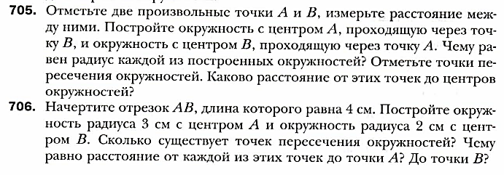
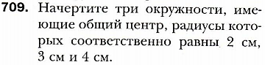
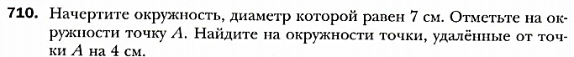
Критерии оценивания:
1б – задание выполнено верно
0б – задание выполнено неверно
Шкала оценивания
баллы | 0–2 б | 3б | 4б | 5б
оценка | «2» | «3» | «4» | «5»

- Группа 3 (зелёные) выполняет контрольную работу https://www.01math.com/, 5.10.08, проверочную работу по теоретическому материалу, дополнительное задание № 710, 711 (учебник А.Г. Мерзляк)
Проверочный работа по теме "Окружность и круг".
Закончите предложение.
1) Все точки окружности удалены на одинаковое расстояние от ... . (центра)
2) Радиусом окружности называют отрезок, соединяющий ... . (центр с любой точкой окружности)
3) Хордой называют отрезок ... . (соединяющий две точки окружности)
4) Диаметром называют ... . (хорду, проходящую через центр окружности)
5) Диаметр больше радиуса в ... .(два раза)
6) Дугой окружности называют каждую из частей, на которые делят её (две точки окружности)
7) Кругом называют часть ... .(плоскости, ограниченной окружностью)
8) Точка принадлежит кругу, если она удалена от его центра на расстояние ... .(меньшее или равное его радиусу)
9) Сектором называют каждую из частей круга, на которые делят его ... .(два радиуса)
10) Запишите, чему равен диаметр окружности, если расстояние от центра окружности до точки, принадлежащей окружности, равно 8 см. (16 см)
11) Принадлежит ли окружности её центр? (нет)
12) Принадлежит ли кругу его центр? (да)
13) Начертите произвольную окружность. Проведите радиус окружности, её диаметр, на котором не лежит проведённый радиус, и хорду, отличную от диаметра.
14) Внутри окружности отметили точку, отличную от её центра. Сколько через эту точку можно провести: 1) диаметров; 2) хорд, отличных от диаметра
Сдают проверочную работу на проверку учителю.
Критерии оценивания:
1б – задание выполнено верно
0 б – задание выполнено неверно
Шкала оценивания:
баллы | 0 – 5 б | 6 – 8 б | 9 –11 б | 12 –14б
оценка | «2» | «3» | «4» | «5»

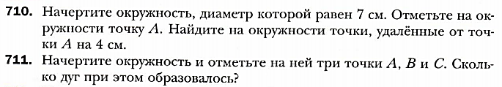
Сценарий 2. Домашнее задание выполнило меньшинство.
Учащиеся, справившиеся с домашним заданиям, выполняют задания группы 3 (зелёные), остальные работают с учителем по сценарию группы 1 (красные).
Необходимое оснащение: компьютеры с выходом в Интернет.

Необходимые дидактические материалы: тест, проверочная работа по теории, листы с критериями, шкалы оценивания, контрольная работа https://www.01math.com/ 5.10.08, учебник «Математика 6 класс», автор А.Г. Мерзляк.

ЗАВЕРШЕНИЕ УРОКА
1.Учащиеся оценивают урок и своё продвижение по теме.
Продолжите высказывания об уроке (письменно)
1. Мне понятен (непонятен) материал …
2. Я хотел(а) бы ещё узнать … .
3. Мне понравилось … .
4. Мне не понравилось….
Домашнее задание: параграф 24, вопросы (1–7) №704, 707, 708
Необходимое оснащение: компьютер, электронный журнал
Необходимые дидактические материалы: листы продвижения, вопросы для проведения рефлексии.

